库尔勒新乐复混肥厂多元腐殖酸复混肥生产项目
竣工环境保护验收意见
2020年9月30日，库尔勒新乐复混肥厂根据《库尔勒新乐复混肥厂多元腐殖酸复混肥生产项目》登记表并对照《建设项目竣工环境保护验收暂行办法》，严格依照国家法律法规、建设项目竣工环境保护验收技术规范/指南、本项目环境影响评价报告表和审批部门审批决定等要求对本项目进行验收，提出以下意见：
一、工程建设基本情况
（1）建设地点、规模、主要建设内容
该项目位于塔什店镇南路水电一处旁，周围无居民点，厂房南侧是进出和库高速路上下车通道，距离15米，北侧为孔雀河塔什店段，西侧为凯西建材厂，东侧为水电一处管理办公楼，其余均为隔壁荒地。项目单位租赁新疆水利水电建设工程局物业管理一处孔管科原办公区（约6000m²）用于生产加工。全年生产200天，建设项目总投资40万，环保投资3万。属于新建项目。
（2）建设过程及环保审批情况
2006年9月，编制了本项目的环境影响登记表；2006年10月10日，巴州环保局以《关于对库尔勒新乐复混肥厂多元腐殖酸复混肥生产项目的审批意见》（环审2006-124）对本项目进行了审批。
（3）投资情况
本项目本项目总投资40万元，环保投资3万元。
（4）验收范围
本次验收包括废水、废气、噪声及固废环境保护设施验收。
二、工程变动情况
根据环境保护部办公厅发布的环办〔2015〕52号《关于印发环评管理中部分行业建设项目重大变动清单的通知》，本项目在建设项目的性质、规模、地点、生产工艺和环境保护措施五个因素中的一项或1项以上发生重大变动，且有可能导致环境影响显著变化（特别是不利于环境影响加重的），界定为重大变动。
本项目工艺、设备和环保设施，发生变动，但对环境影响无不利影响产生。详细如下：
2.1 工艺变动
2.1.1 原生产工艺
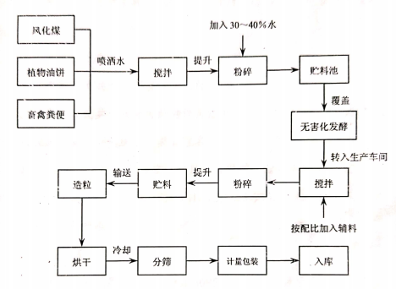
2.1.2 变动后生产工艺
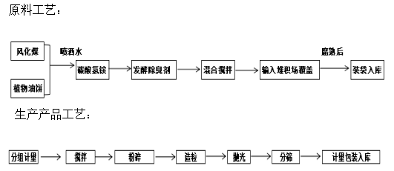
2.2 本项目技改，设备发生变动，详见表2-2 主要生产设备一览表。
2.3 审批意见中的“烘干工序必须加装除尘设备，并保证除尘设备的正常运行，同时必须使用无烟煤，以减少对周围大气环境的影响”，实际除尘方式为旋风除尘器及沙克龙除尘器—水浴净化储罐收集废气，不外排。
综上，本项目不属于重大变动。
三、环境保护设施建设情况
3.1 废水
本项目无生产废水产生，生活废水经化粪池沉淀后，不外排，定期拉运处置。
3.2 废气
本项目废气来源于搅拌、粉碎、烘干和分筛工序。生产在密闭厂房内进行，原料及成品堆放场地搭建工棚，并定期洒水降尘；在搅拌及粉碎工序中易产生粉尘，定期采取喷水减尘的措施。烘干工序加装旋风除尘器及沙克龙除尘器—水浴净化储罐收集废气，不外排。
本项目生产车间配置沙克龙、旋风除尘器各一台，设置6处收尘风口，配置轴流式风机两台，水浴除尘净化器储罐各一套。
工作流程：收尘风口—风管—风机—旋风除尘器及沙克龙除尘器（粗颗粒物经旋风工作原理下沉至布袋收集）—水浴净化储罐（细小微颗粒通过储存罐中的水过滤）水净化罐内的净化水达到浑浊时由加压循环泵抽出来做生产时用水全部利用。
工作原理：粗颗粒物经旋风工作原理下沉至布袋收集，将收集的粗物料（干粉）再作生产肥料产品原料利用，细小微颗粒通过水浴储存罐中的水过滤，净化水达到浑浊时由加压循环泵抽出来做生产时用水，在整个生产环节过程中整体环境效果良好，无二次影响环境的状况产生。
3.3 噪声
本项目噪声来源于设备运转产生的噪声，选用低噪声设备，产生机械噪声的设备应安装在密闭厂房内，采取有效减震、隔声、消音等降噪措施，确保营运过程中机械设备产生的噪声达到《工业企业厂界噪声标准》Ⅲ类标准，即昼间小于等于65dB(A),夜间小于等于55dB(A)。
3.4 固废
本项目固废为生活垃圾，生活垃圾存放厂区封闭式垃圾收集箱，定期交由环卫部门运往垃圾场处理。
四、环境保护设施效果
（1）大气染防治措施
本项目废气来源于搅拌、粉碎、烘干和分筛工序。生产在密闭厂房内进行，原料及成品堆放场地搭建工棚，并定期洒水降尘；在搅拌及粉碎工序中易产生粉尘，定期采取喷水减尘的措施。烘干工序加装旋风除尘器及沙克龙除尘器—水浴净化储罐收集废气，不外排。
- 噪声污染防治措施
本项目噪声来源于设备运转产生的噪声，选用低噪声设备，产生机械噪声的设备应安装在密闭厂房内，采取有效减震、隔声、消音等降噪措施，确保营运过程中机械设备产生的噪声达到《工业企业厂界噪声标准》Ⅲ类标准，即昼间小于等于65dB(A),夜间小于等于55dB(A)。
（3）固废污染控制措施
本项目固废为生活垃圾，生活垃圾存放厂区封闭式垃圾收集箱，定期交由环卫部门运往垃圾场处理。
五、验收监测及调查结果
(1)大气环境影响调查及监测结果
本项目废气来源于搅拌、粉碎、烘干和分筛工序。生产在密闭厂房内进行，原料及成品堆放场地搭建工棚，并定期洒水降尘；在搅拌及粉碎工序中易产生粉尘，定期采取喷水减尘的措施。烘干工序加装旋风除尘器及沙克龙除尘器—水浴净化储罐收集废气，不外排。
- 噪声环境影响调查及监测
本项目噪声来源于设备运转产生的噪声，选用低噪声设备，产生机械噪声的设备应安装在密闭厂房内，采取有效减震、隔声、消音等降噪措施，噪声符合《工业企业厂界噪声标准》Ⅲ类标准，即昼间小于等于65dB(A),夜间小于等于55dB(A)。
- 固体废物环境影响调查及监测结果
本项目固废为生活垃圾，生活垃圾存放厂区封闭式垃圾收集箱，定期交由环卫部门运往垃圾场处理。
六、工程建设对环境的影响
（1）本项目废气来源于搅拌、粉碎、烘干和分筛工序。生产在密闭厂房内进行，原料及成品堆放场地搭建工棚，并定期洒水降尘；在搅拌及粉碎工序中易产生粉尘，定期采取喷水减尘的措施。烘干工序加装旋风除尘器及沙克龙除尘器—水浴净化储罐设施收集废气，不外排。经监测：厂界四周无组织大气污染物最大值0.262mg/m³，满足《大气污染物综合排放标准》（GB 16297-1996）中无组织颗粒物排放标准（1.0mg/m³）的限值要求；
（2）本项目噪声来源于设备运转产生的噪声，选用低噪声设备，产生机械噪声的设备应安装在密闭厂房内，采取有效减震、隔声、消音等降噪措施。经监测，厂界噪声昼间最大值为48.2dB（A），夜间最大值为44.1dB（A）， 满足《工业企业厂界环境噪声排放标准》（GB12348-2008）3类（昼间65B（A），夜间55dB（A））标准要求；
（3）本项目固废为生活垃圾，生活垃圾存放厂区封闭式垃圾收集箱，定期交由环卫部门运往垃圾场处理。
综上所述，验收监测期间，本项目各环境要素经监测能达到验收要求。
七、验收结论
库尔勒新乐复混肥厂基本落实了登记表及审批意见的要求，环保设施运行正常，主要污染物达标排放，基本符合验收条件，同意通过验收。
八、后续要求
加强现场管理、台账管理和厂区污染治理设施的运行及维护，确保各项污染物长期稳定达标排放。

